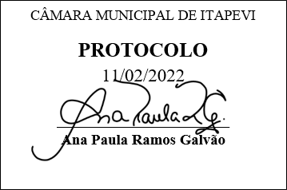
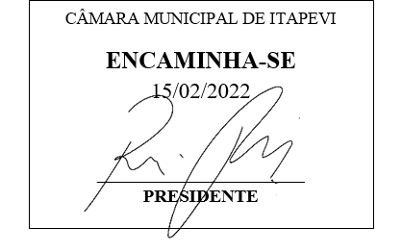
INDICAÇÃO nº 908/2022

Súmula: Indico ao Poder Executivo Municipal na pessoa do Excelentíssimo Senhor Prefeito Igor Soares Ebert, junto à Secretaria Municipal de Segurança e Mobilidade Urbana Sr. Mantovani Franco, para que seja instalado sinalizações de proibido estacionar em frente as lixeiras, na Av. Pedro Paulino, do nº 1172 até 1196 – COHAB.

INDICO à Mesa, na forma regimental vigente, que seja oficiado ao Excelentíssimo Senhor Prefeito Igor Soares Ebert, junto a Secretaria Municipal de Segurança e Mobilidade Urbana Sr. Mantovani Franco, para que seja instalado sinalizações de proibido estacionar em frente as lixeiras, na Av. Pedro Paulino, do nº 1172 até 1196 – COHAB.

JUSTIFICATIVA

Senhor Presidente,
Senhores Vereadores,
Senhoras Vereadoras,

O pedido da instalação de sinalização de proibido estacionar em frente as lixeiras, na Av. Pedro Paulino, entre os números 1172 e 1196, faz-se necessário devido, alguns motoristas estacionarem e atrapalharem a coleta de lixo, o que faz com que atrapalhe o serviço dos funcionários que fazem esse excelentíssimo trabalho e necessário, que seja feito no dia correto, pois eles fazem a coleta um dia sim e um dia não, caso não consigam fazer devido a ter veículos atrapalhando, não terá espaço nas lixeiras, pois cada prédio tem 60 apartamentos.
Sala das Sessões Bemvindo Moreira Nery, 07 de fevereiro de 2022.

Mauricio Alonso Murakami
(Mauricio Japa)
Vereador

